2025年第17周工作周报
一、本周大区推广工作
大区 | 推广工作
京津冀鲁 | - 招远盛运、青州益源365服务（王志文）  - 2家365服务续签走报价单（李红燕）；
辽吉黑蒙 | - 跟进辽宁大屏项目验收，正在走材料审批；  - 跟进营口市项目进度；  - 跟进长春市运维及巡检项目，正在走材料审批；  - 跟进锦州市巡检项目，正在走材料审批；
晋豫陕 | - 大同运维项目申请资料配合。  - 忻州合同签订沟通；
苏皖沪 | - 南京运维合同招投标以及合同对接等；  - 无锡运维服务事项沟通；  - 淮北旺能风控签约和实施沟通；  - 盛虹集团企业服务事项沟通；  - 宝金钢风控方案对接等；  - 宣城瀚蓝、新沂高能、光大东海、丹阳等企业365服务合同；  - 南京光大客户拜访沟通等。
浙闽赣 | - 福建省合同评审与签订。  - 项目验收管理审计风险排查。  - 袁州区项目收尾工作。
粤桂湘琼鄂 | - 瀚蓝巡检项目供应商入库沟通。  - 广州运维巡检项目投标文件准备。  - 华南督察局运维续签沟通；
云贵川渝 | - 云南国产化升级改造方案上报（65万）；  - 四川信息中心国产化升级方案及报价（90万）；  - 调研四川B端产品市场；  - 四川省第三方运维监管项目合同款项收款事宜对接；  - 重庆百果园三峰风控沟通，预计下个月可以走流程；  - 贵州省运维续签沟通，客户反馈资金还没有批复下来，等待资金；  - 贵阳市上一年运维合同款沟通。预计下个可以支付10万元。
宁青甘新藏 | - 无推广工作；
二、公共管理
- 人员动态：
- 招聘：
- 中石油候选人面试2人；
- 黄浦区巡检人员招聘事宜沟通、增补单撤销；
- 宝鸡市人员增补；
- 入职：
- 杨心雨（咸阳驻地）
- 转正、外派：
转正：无
外派：无
- 离职：
离职：无
待离职：无
- 合同评审：
2025年第17周（4.21-4.25）本周共计合同14份，2G合同2份，2B合同12份， 截止本周服务运营共签1807.1万元。
- 售前支持：
- 光大环保能源（东海）有限公司2025年重点污染源自动监控远程值守服务（1.96）
- 中节能（汕头潮南）环保能源有限公司企业污染源在线监控数据管理平台委托服务项目（2.94）
- 合肥市生活垃圾焚烧发电项目2025-2026年烟气值守服务（3.92）
- 中国五洲工程设计集团有限公司污染物排放监控系统软件开发项目（140）
- 广州市生态环境局自动监控监管技术支撑服务项目（80）
- 培训及产品推广工作
- 培训管理：
- 新人培训：冯团伟 平台系统政策学习；杨心雨 系统部署完成；张萌 平台操作学习。
- 业务培训：无。
- 产品管理：
- 365值守：
- 故障等工况颗粒物排放异常相关报警修改。
- 新服务器程序部署、数据迁移本周持续进行，预计下周一完成。
- 火山云域名备案进行中。
- 新版上线推文已编写，待发送。
- 360风控：
- 产品开发：博罗、苏州区域、南京区域的数据分析报告已经撰写完毕，并发给客户。
- 产品方向：完善原型图、协调开发资。
- 项目实施：光大博罗项目、东莞项目培训、五华项目实施、淮北旺能项目实施；
- 集团软件：
- 中兵投标技术方案、一期详细设计；
- 中兵一期国产化适配开发；
- 三峰百果园需求沟通；
- 华南所演示系统报警界面完成设计需调优；
- 激励方案完成并汇报，内容继续修改；
- 培训：
- 出差河北黄骅市为黄骅中节能客户进行培训；
- 服务管理
- 杨晓莉、袁州区、平凉市、宜兴市等相关人员事宜跟进；
- 咸阳市人员培训事宜协调；
- 212协议文档校准；
- 1季度主管考核；
- 4月部门绩效考核；
- 西安市补充协议相关事宜协调；
- 兰州新区服务事宜协调。
三、企业服务
(一)值守服务：
1、企业续签情况：到期时间超过3个月的企业10家，其中包含光大济南1家 ；太和县天楹环保能源有限公司-刘跃，光大绿色环保再生能源（沂源）有限公司-王志文，福鼎市环境新能源有限公司-庄丹凤等，还有三星58个点位。
2、本周问题汇总：
遗留类：4.18日前遗留问题还有2条待解决。
需求类：需求类问题共6条，2条已计入需求池，3条优化中，1条待上线；
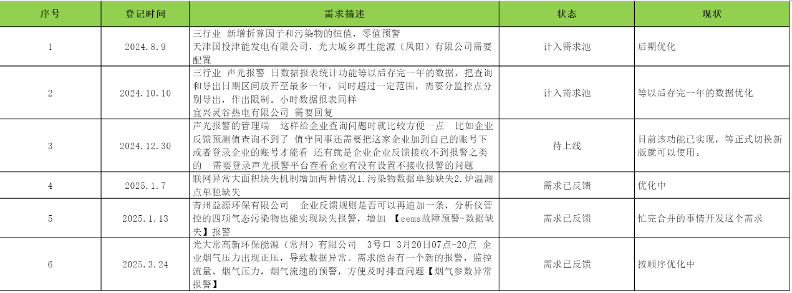
4.18日-4.25日报警类问题出现1次，待下次复现时排查；
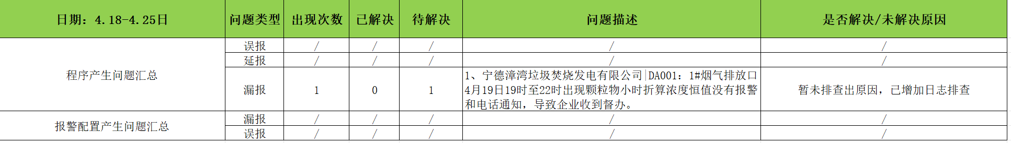

（二）质量检查：
- 365服务质量情况：1个（1个黄牌）。
- 风控360质量情况：电话回访1家，客户对实施效果表示满意，表示人员专业、细致；
- 培训质量情况：本周无回访；
四、下周计划工作
- 运维方案优化后审核（下周找梁容碰）；
- 兰州新区服务事宜协调；
- 合同不续签相关人员优化推进；
- 劳动节值班安排；
王 芳
2025年4月27日

